Комплексные системы автоматизации склада CWMS3000 e-mail:info@cwms3000.ru http://www.cwms3000.ru | 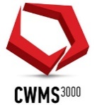
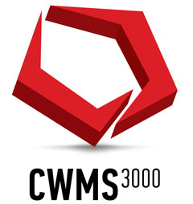

Настройка CWMS на терминале Android
Оглавление
Решение 3

Решение
- Перекидываем компонент на терминал и проверяем подключение к сети на терминале.
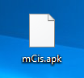
- Производим установку компонента, после чего заходим в настройки в приложении, которое установили.
Важно
Что бы попасть в меню настроек, необходимо удерживать в правом верхнем углу экрана палец и появится всплывающее меню.
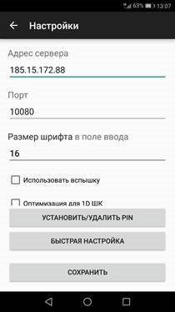
Адрес сервера – указываем тот, на котором запущен сервис Android
Порт – оставляем по умолчанию
Размер шрифта – оставляем по умолчанию

Нажимаем сохранить.
- Запускаем на терминале приложение и авторизовываемся

